**1) Scrum**

***A) Hva er Scrum, og hva brukes det til?***

- Scum er et skjørt project management framework som kan hjelpe grupper med og konstruerer å holde styr på arbeidet med et sett av verdier, prinsipper og med øving.  
Scrum er brukt til å få arbeiderne / Gruppen til å lære gjennom øving, erfaring og selvorganisering mens de jobber med et problem.

***B) Forskjellen mellom Product Backlog og Sprint Backlog i Scrum?***

**Backlog**- Et prioritert backlog system hjelper bare ikke med å sende ut eller gjøre forandringer i planene lettere. Det viser også alle tingene arbeideren tenker å bruke tiden sin på, dette innebærer internet arbeid som kunder / klienter kommer aldri til

å se eller legge merke til.

Backlog / Back-Logging Hjelper også med å sette krav på interessenter og andre arbeidere. dette gjelder veldig når noen gir deg ekstra

arbeid, og lager tidsbruk et effektivt og lettere objekt / formål.

**Product Backlog**En prioritert liste av arbeid for utviklingslaget som er utledet fra veikartet og dets krav. De viktigste elementene vises øverst i prosjektreserven slik at teamet vet hva de skal levere først. Utviklingsteamet jobber ikke gjennom etterslepet i produsentens tempo, og produktene presser ikke arbeidet til utviklingsteamet.

I stedet trekker utviklingsteamet arbeid fra prosjektreserven ettersom det er kapasitet til det, enten kontinuerlig (kanban) eller ved iterasjon (scrum)

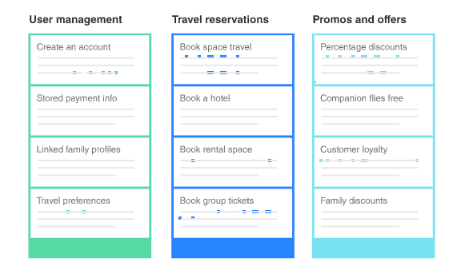

**Sprint**  
En sprint er en kort, tidsramme periode når et scrum-team jobber for å fullføre en bestemt mengde arbeid. Sprint er selve hjertet av scrum og smidige metoder, og å få riktig sprint vil hjelpe det smidige teamet ditt å levere bedre programvare med mindre hodepine.

“With scrum, a product is built in a series of iterations and sprints that break down big, complex projects into bite-sized pieces,

**Sprint backlog**  
En sprint backlog er en liste over arbeidselementer teamet ditt planlegger å fullføre i løpet av et prosjekt sprint. Disse elementene hentes vanligvis fra prosjektreserven under sprintplanlegging økten. En tydelig sprint backlog forhindrer scope-kryp ved å avklare nøyaktig hva teamet ditt skal gjøre – og ikke gjøre – under hver sprint. Fra å opprette én informasjonskilde til å definere arbeidselementer, har en sprint backlog mange positive effekter på teamets produktivitet

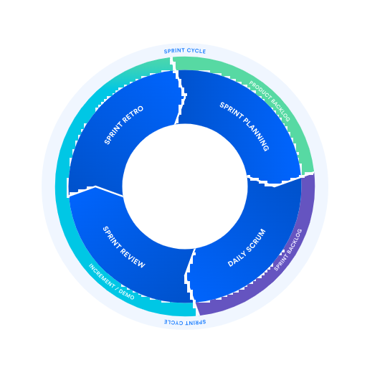

***C) Rollen til Product Owner i Scrum-teamet, og hva er deres ansvar?.***

“Product Owner” har ansvaret for å maksimere verdien av prosjektet. Deres ansvar er å artikulere kundekrav og opprettholde forretningsmessig begrunnelse for prosjektet.   
  
“Product Owner” representerer stemmen av den interne eller eksterne kunden,  
Produkt eieren kan og vil delegere visse aktiviteter – som fysisk vedlikehold av produkt reaksjonen – men til slutt forblir han ansvarlig. Produkt Eieren er også den eneste som har lov til å holde orden på “Product backlog” Dette betyr at han må: – opprette, vedlikeholde og tydelig beskrive produkt-backlog-elementene - prioritere elementene for best å oppnå mål og oppdrag - sikre at Scrum-teamet forstår elementene i produkt-backloggen.

***D) Hva er Sprint planning-møtet, og hva er målet med dette møtet i Scrum Prosessen?***

- Sprint planning er arrangert møte i scrum som kick-starter selve sprinten,   
Hele verdien til Sprint planning er å definere hva kan blir levert i den spesifikke sprinten og hvordan arbeidet sammen kan bli gjort for å effektivt skifte.   
  
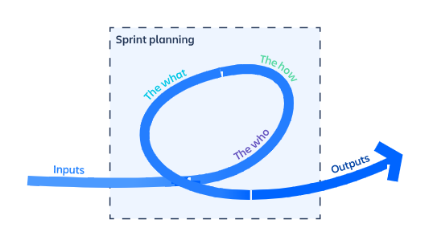

***E) Hva er Sprint Review-møtet i Scrum, og hva er hovedformålet med dette møtet?***

Et Sprint Review -møte er ikke et tilbakeblikk. En sprint anmeldelse handler om å demonstrere det harde arbeidet til hele teamet: designere, utviklere og produsenter. Hos Atlassian liker de å holde deres sprint anmeldelser uformell. Teammedlemmer samles rundt et skrivebord for uformelle demoer og beskriver arbeidet de har gjort for den iterasjonen. Det er en tid for å stille spørsmål, prøve nye funksjoner og gi tilbakemelding. Å dele suksess er en viktig del av å bygge et smidig team.  
  
- Define “done”  
- Celebrate the team  
- Reach Across geographies

***F) Hvordan fungerer Daily Scrum-prosessen, og Hva er hovedformålet med dette møtet?***

- Et Daily Scrum -møte er et daglig møte som er bygget til at laget skal legge en plan for dagen og identifisere objekter i veien eller problemer som kan forhindre arbeid.   
Dette møtet kan være fra 10-15 eller 20-50 minutter av gangen, det kommer helt an på problemstillingen.

***2) Kanban***  
***A) Hva er Kanban, og hva brukes det til?.***

- Kanban er et framework som har innebygget “agile” og “DevOps” software development. Kanban trenger real tids kommunikasjon med kapasitet og full åpenhet. Arbeid er representert virtuelt på et “Kanban board”, dette gjør at arbeideren kan se hverandres arbeid og se hva som trenger og gjøres.   
  
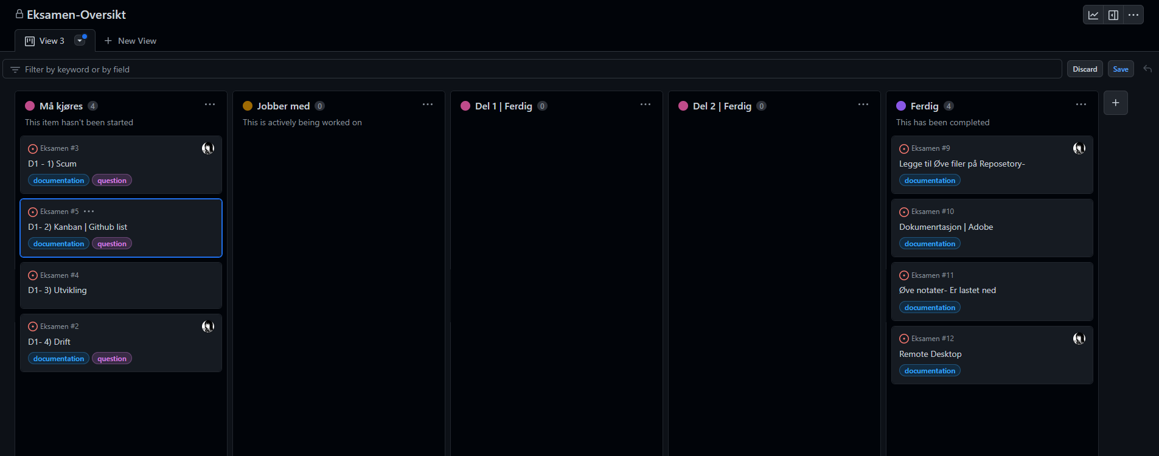

***B) Hvordan fungerer en “Work In Progress” (WIP) begrensning i Kanban, og hva er formålet med denne begrensingen.***  
  
I agile utvikling, setter WIP-grenser den maksimale mengden arbeid som kan eksistere i hver status i en arbeidsflyt. Å begrense mengden arbeid som pågår, gjør det lettere å identifisere ineffektivitet i et teams arbeidsflyt. Flaskehalser i laget lever en pipeline som er tydelig og synlig for at en situasjon blir alvorlig.  
  
- ***Hvorfor er det viktig?***  
WIP-grenser forbedrer gjennomstrømningen og reduserer mengden arbeid "nesten utført", ved å tvinge teamet til å fokusere på et mindre sett med oppgaver. På et grunnleggende nivå oppmuntrer WIP-grenser til en kultur av «ferdig». Enda viktigere, WIP-grenser gjør blokkere og flaskehalser synlige  
  
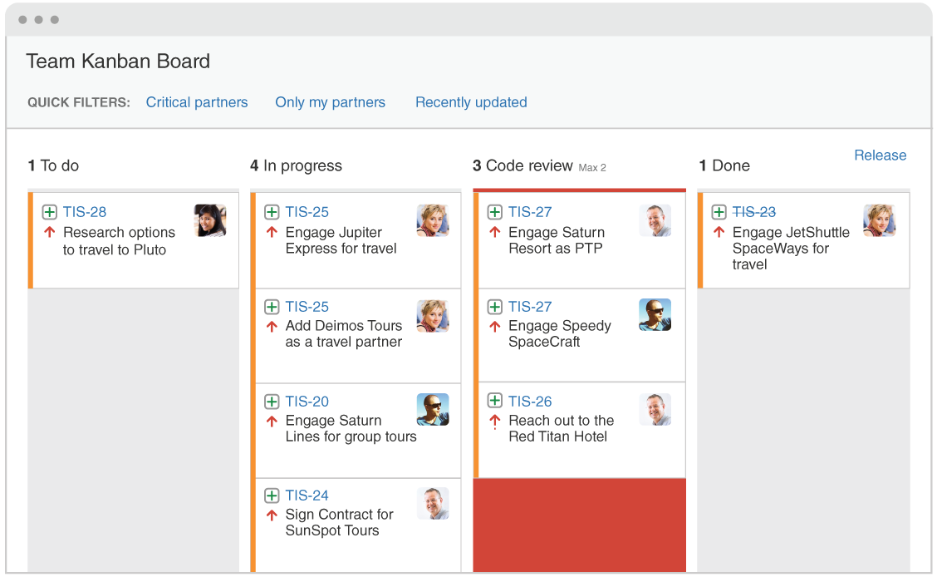

***C) Hva er forskjellen mellom en “Pull-system” og et “Push-system” og hvordan fungerer pull i Kanban?***  
  
- ***Pull-System***  
Kanban pull-systemet er en Lean produksjonsteknikk som tar sikte på å eliminere sløsing med råvarer ved kun å levere det som trengs når det er nødvendig. Kanban pull-systemet får navnet "pull" fordi forsyninger trekkes inn i produksjonsprosessen når kunder kommer med forespørsler.

Kanban pull-systemet fungerer ikke basert på antakelser om hva kunden ønsker. Først når kunden kommer med en forespørsel kan produksjonen av nevnte produkt eller oppgave starte.  
  
- ***Push-System***Så i et push-system blir produktene laget, lagerført og markedsført til mulige forbrukere. Dette systemet kan fungere for noen, men ikke alle, produksjonsbedrifter.

Kilder  
<https://www.wrike.com/kanban-guide/faq/what-is-kanban-push-and-pull-system/>  
  
  
  
***D) Hva er hovedformålet med daglig Kanban Standup-møte, og hvordan fungerer dette møtet?***   
  
***E) Hvordan håndterer Kanban-teamet risikoer og hindringer i arbeidsflyten, og hva er hovedfokuset i håndteringen av disse?***  
  
***F) Hvordan fungerer en Service Level Agreement (SLA) i Kanban, og hva er hensikten med dette?***  
  
***G) Hva er forskjellen mellom Kanban Board og et Scrum Board?***.   
  
  
***3) Utvikling***   
**D)**  
<body>

<button type="button" onclick="myFunction()"> Click Me!</button>

<script>

function myFunction() {

document.write("Hei verden!");

}

</script  
**E)**<button type="button" onclick="alert('Hei verden')"> Click Me!</button>  
**For å sortere numrene fra lavest til høyest.**  
  
<!DOCTYPE html>

<html>

<head>

<meta charset="utf-8" />

<title> Eksamen </title>

</head>

<body>

<p> Hvis den laveste verdien av disse tallene:</p>

<p id="demo"></p>

<script>

const numbers = [8, 4, 17, 1, 6, 20, 1, 11, 15, 7];

document.getElementById("demo").innerHTML = numbers.sort();

</script>

</body>  
</html>

4)